Сучкова Тереса Ивановна

Воспитатель

МБДОУ «Детский сад№20»,

Г. Псков

**«Профилактика нарушений плоскостопия у детей дошкольного возраста»**

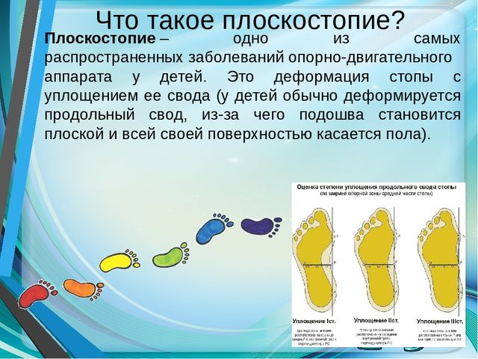

Стопа — опора нашего тела, и любой дефект развития может отражаться на осанке. В дошкольном возрасте стопа находится в стадии интенсивного роста, ее формирование не завершено, поэтому любые неблагоприятные внешние воздействия могут приводить к возникновению тех или иных функциональных отклонений.

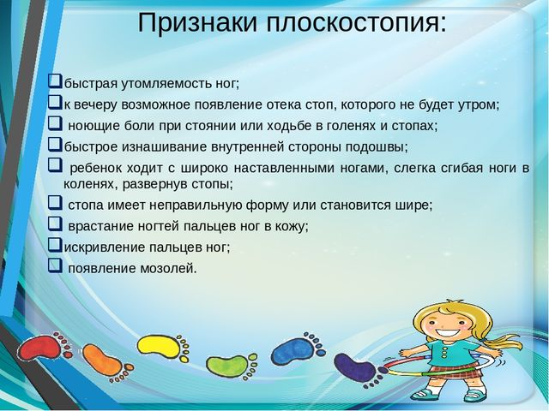

Именно поэтому необходимо уделять особое внимание физическому воспитанию ребёнка, использовать упражнения, направленные на формирование правильной осанки и профилактику плоскостопия.

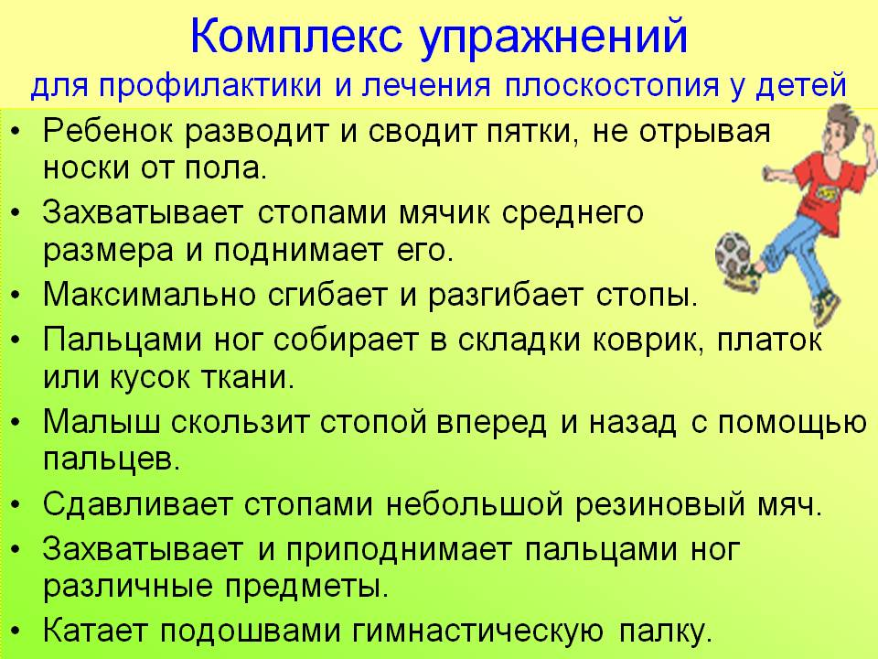

**Рекомендации родителям для предупреждения плоскостопия и укреплении стопы.**

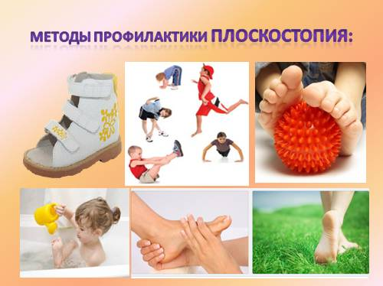

- Делайте своему ребенку массаж стоп и икроножных мышц, проводите с ним лечебную гимнастику, ножные ванны.

- Выполняйте простейшие упражнения: хождение на носках, на наружном крае стопы, катание палочки.

- Разложите на полу мелкие предметы, которые ребенок будет собирать пальцами ног, брать и перекладывать их.

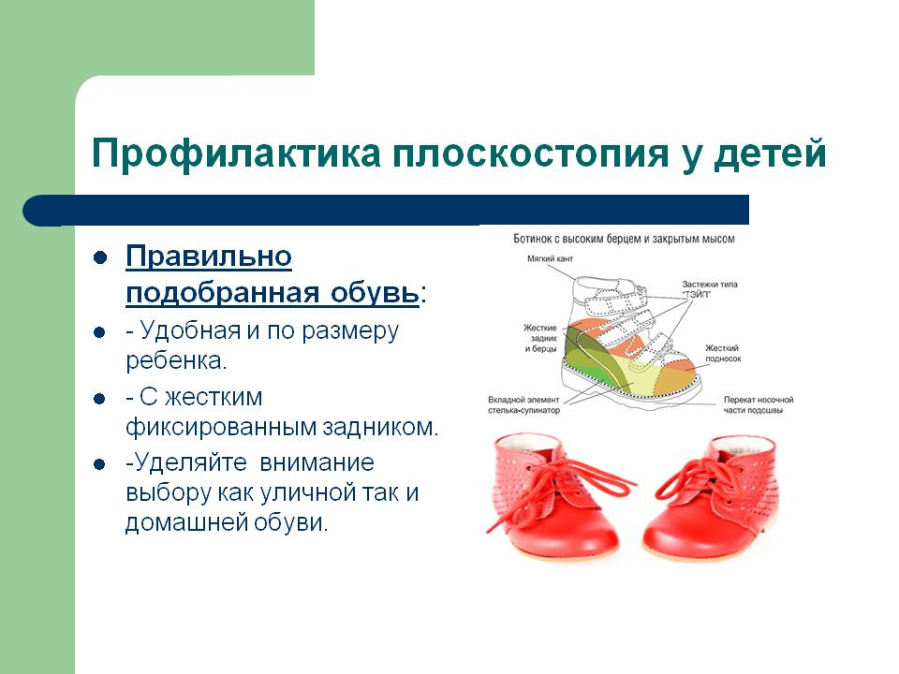

- Следите за тем, чтобы обувь ребенка была из натуральных материалов, внутри с супинатором, поднимающим внутренний край стопы.

- Желательно, чтобы она была достаточно жесткой и с хорошим задником, который держит пятку в правильном положении. Подошва, напротив, должна быть гибкой и иметь небольшой каблук.

- Старайтесь следить за тем, чтобы обувь ребенка соответствовала форме и размеру стопы, была удобной при носке и не мешала естественному развитию ноги, не сдавливала стопу, нарушая кровообращение и вызывая потертости. Она должна быть приспособлена к климату, времени года и использоваться по назначению.

- Помните: жесткая обувь ограничивает движения суставов стоп, затрудняет ходьбу, вызывает быстрое утомление мышц, что может способствовать развитию плоскостопия.

-Отнеситесь с вниманием к проблеме плоскостопия у вашего ребенка.

- Не допускайте развития этого заболевания у детей, так как оно может привести к неприятным последствиям в будущем.

- Покупая обувь, помните: длина следа должна быть больше стопы в носочной части, перед пальцами – небольшой припуск в 10 мм. Этот запас, равный в среднем полугодовому приросту стопы, создает необходимые условия для ее естественного роста, а также обеспечивает свободное удлинение стопы, которое происходит во время ходьбы и под действием нагрузок.

- Если нет припуска, пальцы постоянно будут находиться в согнутом положении, это в дальнейшем может привести к деформациям, появлению потертостей и мозолей. 